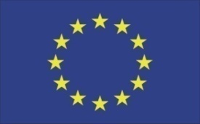 | 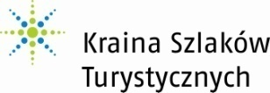 | 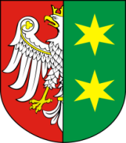 | 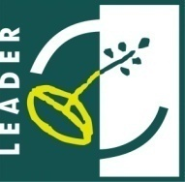 | 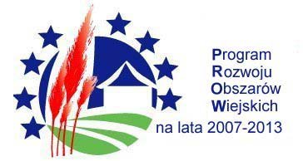

Wykaz dokumentów niezbędnych do wyboru operacji przez LGD:

- Karta realizacji projektu w ramach Lokalnej Strategii Rozwoju Krainy Szlaków Turystycznych.

Europejski Fundusz Rolny na rzecz Rozwoju Obszarów Wiejskich: Europa inwestująca w obszary wiejskie.
Ogłoszenie współfinansowane ze środków Unii Europejskiej w ramach Pomocy Technicznej
Programu Rozwoju Obszarów Wiejskich na lata 2007 - 2013

